 | Министерство науки и высшего образования Российской Федерации  Федеральное государственное бюджетное образовательное учреждение  высшего образования  «Московский государственный технический университет  имени Н.Э. Баумана  (национальный исследовательский университет)»  (МГТУ им. Н.Э. Баумана)

ФАКУЛЬТЕТ Информатика и системы управления

КАФЕДРА Компьютерные системы и сети (ИУ6)

НАПРАВЛЕНИЕ ПОДГОТОВКИ 09.03.03 Прикладная информатика

Отчет
по лабораторной работе № 4
Название:
ТАБЛИЦЫ СТИЛЕЙ, СЕЛЕКТОРЫ, БЛОЧАЯ МОДЕЛЬ РАЗМЕТКИ, СТРАНИЦА С КНОПКАМИ И ССЫЛКАМИ, BOOTSTRAP

Дисциплина: Языки Интернет-программирования



Студент | ИУ6-34Б |  | 02.10.2022 | Т.О. Аль Сабунчи
 | (Группа) |  | (Подпись, дата) | (И.О. Фамилия)
Преподаватель |  |  |  | Д.В. Малахов
 |  |  | (Подпись, дата) | (И.О. Фамилия)

Москва, 2022

~ Задание ~
Разработать страницу для оформления заказа товаров.
- Реализовать форму для ввода наименования и стоимости. При нажатии на кнопку «Добавить», добавить введенные значения в таблицу.

- Сделать кнопку расчёта стоимости заказа.

- Поставить обработчик на изменение фона ячеек таблицы со стоимостью в тот момент, когда над ними находится указатель мыши.

- Подготовить страницу, содержащую таблицу товаров и их стоимости. На базе этой страницы обеспечить возможность выбора строк и добавления их в таблицу формирования заказа.
Примечание: в качестве усложненного варианта задания допустимо использовать библиотеки jQuery и Dojo.

~ Решение ~

#Часть 1
Для выполнения данной работы нужно создать таблицу (рис.1). В этом помогут HTML код страницы (код 1), JS – логика сайта (код 2) и CSS (код 3) для стилей. На странице две кнопки по нажатию которых либо добавляется товар в таблицу, либо подсчитывается общая стоимость (рис.2).

Рис.1 – Внешний вид (Сайт 1)
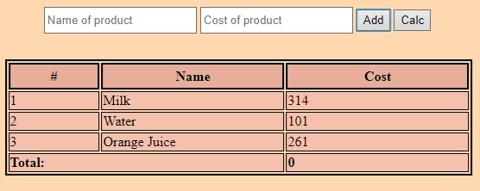

Код 1 – HTML (Сайт 1)
<!DOCTYPE html>
<html lang='ru'>
<head>
<meta charset="utf-8">
<meta name="viewport" content="width=device-width, initial-scale=1">

<title>Lab 4</title>

<link rel="stylesheet" type="text/css" href="_CSS.css">

<script type="text/javascript" src="_JS.js"></script>
</head>

<body>
<div class="inputDiv">
<input class="inputElem" id="_name" type="text" placeholder="Name of product">
<input class="inputElem" id="_cost" type="number" placeholder="Cost of product">

<button class="inputElem" onclick="Add()">Add</button>
<button class="inputElem" onclick="Calculate()">Calc</button>
</div>

<div>
<table id="_table">
<tr>
<th style="width:20%">#</th>
<th style="width:40%">Name</th>
<th style="width:40%">Cost</th>
</tr>

<tr id="end" class="total">
<td colspan="2">Total:</td>
<td id='total'>0</td>
</tr>

</table>
</div>
</body>
</html>

Код 2 – JS (Сайт 1)
var count = 1;
function Add() {
let endTable = document.getElementById("end");
_name = document.getElementById('_name');
_cost = document.getElementById('_cost');

let newRow = document.createElement("tr");

let newElemNum = document.createElement("td");
let newElemName = document.createElement("td");
let newElemCost = document.createElement("td");

newElemNum.textContent = count;
newElemName.textContent = _name.value;
newElemCost.textContent = _cost.value;

newRow.appendChild(newElemNum);
newRow.appendChild(newElemName);
newRow.appendChild(newElemCost);

endTable.before(newRow);

count++

_name.value = "";
_cost.value = "";
}

var totalCost = 0;
function Calculate() {
var totalCost = 0;
let total = document.getElementById('total');
let _table = document.getElementById("_table");

for (let i = 1; i < count; i++)
totalCost += parseInt(_table.children[0].children[i].children[2].textContent);

total.textContent = totalCost;
}

Код 3 – CSS (Сайт 1)
html {
width: 100%;
height: 100%;
}
body {
background-color: #FFD8B0;
}
table {
margin-left: 50%;
margin-top: 30px;
transform: translate(-50%);

width: 60%;

border: 2px Solid Black;
}
th {
background-color: #E7AF9B;
border: 2px Solid Black;

height: 25px;
}
td {
background-color: #F5C0AC;
border: 1px Solid Black;

height: 18px;
}
.inputDiv {
margin-left: 50%;
margin-top: 10%;

transform: translate(-50%);
}
.inputElem {
height: 25px;
}
.total {
font-weight: bold;
}

Рис.2 – Готовая таблица (Сайт 1)
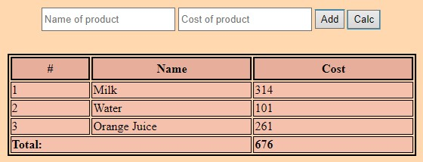

#Часть 2
Во второй части создаем сайт с более сложной логикой. Необходимо добавить выделение на таблицу под курсор, а также обрабатывать каждое нажатие в первой таблице (код 4, 5). Готовый сайт выглядит следующим образом (рис. 3).

Код 4 – HTML (Сайт 2)
<!DOCTYPE html>
<html lang="ru">
<head>
<meta charset="UTF-8">
<script type="text/javascript" src="_JS.js"> </script>
<title>Lab 4.2</title>

<style>
.column {
float: left;
}

.right {
width: 40%;
}

.left {
width: 60%;
}
td:hover {
background-color: #6CD6D9;
}

table {
width: 90%;
}

td {
border-bottom: 1px solid Black
}
</style>
</head>
<body>
<div class='column left'>
<table>

<tr>

<th id="here">Name</th>
<th >Cost</th>
</tr>

<tr onclick="AddStroku()" >

<td>Bench</td>
<td>1000</td>
</tr>
<tr onclick="AddStroku()">

<td>Lamp</td>
<td>2000</td>
</tr>
<tr onclick="AddStroku()">

<td>Table</td>
<td>3000</td>
</tr>
<tr onclick="AddStroku()">

<td>Chair</td>
<td>4000</td>
</tr>
<tr onclick="AddStroku()">

<td>Wardrobe</td>
<td>5000</td>
</tr>
<tr onclick="AddStroku()">

<td>Mouse</td>
<td>6000</td>
</tr>
<tr onclick="AddStroku()">

<td>Keyboard</td>
<td>7000</td>
</tr>
</table>
</div>

<div class='column right'>
<table id="novai">

<tr>

<th scope="col">Name</th>
<th scope="col">Cost</th>
</tr>
</table>
</div>

</body>
</html>

Код 5 – JS (Сайт 2)
function AddStroku(){
stroka = event.target.parentElement.cloneNode(true);
novaiTablica = document.getElementById('novai');
novaiTablica.appendChild(stroka);
}

Рис.3 – Готовый сайт (Сайт 2)
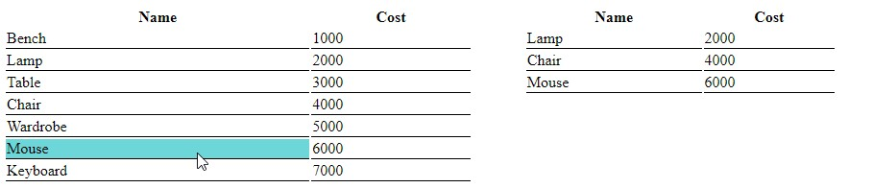

~ Вывод ~
Во время данной лабораторной работы были изучены основные принципы программирования на языке JS, изучен способ обхода узлов модели DOM и формирование HTML кода страницы.

